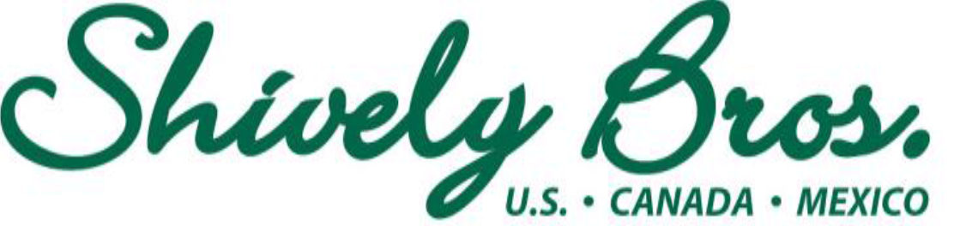

SALTILLO, COAHUILA A 31 DE ENERO 2023

Titular de la Aduana de Nuevo Laredo Tamaulipas.
PRESENTE:
MA. ELENA MORENO LOPEZ EN REPRESENTACIÓN DE SHIVELYBROS MEXICO, S. DE R.L. DE C.V., SEÑALANDO COMO DOMICILIO FISCAL PARA OÍR Y RECIBIR NOTIFICACIONES EL UBICADO EN: FRESNOS # 184, RES. ARBOLEDAS, SALTILLO, COAHUILA, MEXICO, C.P. 25200, RFC: SME071109RR7, ANTE USTED COMPAREZCO Y EXPONGO:

DECLARO BAJO PROTESTA DE DECIR VERDAD QUE LA MERCANCÍA IMPORTADA CON FACTURA Y PROVEEDOR:

PROVEEDOR | FACTURA | FECHA
SHIVELYBROS INC. | IN0555220 | 01/30/2023

DE ACUERDO AL Anexo I inciso c) Animales, bienes de origen animal o alimenticios para consumo de animales (excepto acuáticos). EN SU ULTIMA MODIFICACION DEL DOF. DEL DIA 01 DE SEPTIEMBRE DEL 2022 NO REQUIERE PREMISO DE SENASICA POR NO SER: Alzas de plástico usadas, para su uso en la apicultura.

SIN MAS POR EL MOMENTO, ME PONGO A LAS ORDENES DE ESTA H. DEPENDENCIA PARA PROPORCIONAR CUALQUIER INFORMACION ADICIONAL.

Shivelybros Mexico, S. de R.L de C.V.

SME071109RR7

Ma. Elena Moreno Lopez

Representante Legal

